* + 1. Предварительный план тестирования трассировки лучей и работы со светом в UE5.   
         
         
         
         
       Авторы:  
       Артём Горст, 972203  
       Мирон Понтак, 972203  
         
         
         
         
         
         
         
         
         
         
         
         
         
         
         
         
       1. Материалы, над которыми производились тесты:  
         
       1.1- Параметры, учитываемые в работе:  
         
       -Показатель преломления  
       -Прозрачность  
       -Зеркальность  
       -Альбедо  
       -Поляризация  
       -Поглощение  
       -Шереховатость  
         
         
       1.2 - Материалы, над которыми производилось тестирование  
       *Раздел в процессе создания.  
         
         
         
         
         
         
       2. Тестирование физических законов(теория)  
         
         
         
       **1. Закон Снеллиуса (Закон преломления света)**

**Описание:** Закон Снеллиуса описывает поведение светового луча при переходе между двумя средами с различными показателями преломления.   
**Формула: $n_{1}sin⁡\left(θ_{1}\right)=n_{2}sin⁡\left(θ_{2}\right)$**   
где:

* $n_{1}$ и $n_{2}$— показатели преломления первой и второй среды соответственно,
* $sin⁡\left(θ_{1}\right)$— угол падения,
* $sin⁡\left(θ_{2}\right)$— угол преломления.

**Процедура тестирования:**

* Создадим прозрачный объект с известным показателем преломления (например, стеклянную сферу).
* Разместим источник света так, чтобы свет проходил через объект.
* Измерим углы падения и преломления.
* Сравним измеренные углы с теоретически рассчитанными значениями на основе закона Снеллиуса.
  + 1. **2. Закон отражения света**

**Описание:** Закон отражения гласит, что угол падения светового луча на поверхность равен углу его отражения.   
**Формула: $θ_{i}=θ_{r}$** где:

* $θ_{i}$— угол падения,
* $θ_{r}$— угол отражения.

**Процедура тестирования:**

* Разместим зеркальную поверхность в сцене.
* Направим световой луч на поверхность под известным углом.
* Измерим угол отраженного луча.
* Проверим, что угол отражения равен углу падения.
  + 1. **3. Закон обратных квадратов**

**Описание:** Этот закон описывает, как интенсивность света уменьшается с увеличением расстояния от точечного источника света.   
**Формула: $I=\frac{P}{4πr^{2}}$** где:

* I — интенсивность света,
* P — мощность источника света,
* r — расстояние от источника до точки измерения.

**Процедура тестирования:**

* Разместим точечный источник света в сцене.
* Измерим интенсивность света на различных расстояниях от источника.
* Проверим, что измеренные значения соответствуют закону обратных квадратов.
  + 1. **4. Закон Брюстера**

**Описание:** Этот закон описывает угол падения, при котором свет, отраженный от диэлектрической поверхности, становится полностью поляризованным.   
**Формула: $θ_{B}=arctan⁡\left(\frac{n_{2}}{n_{1}}\right)$**

* $θ_{B}$— угол Брюстера,
* $n_{1}иn_{2}$— показатели преломления первой и второй среды соответственно.

**Процедура тестирования:**

* Создадим диэлектрическую поверхность в сцене.
* Направим на нее свет под различными углами.
* Найдем угол, при котором отраженный свет становится полностью поляризованным.
* Сравним этот угол с теоретическим значением угла Брюстера.  
    
    
  **5. Тест на корректность шероховатости**

**Описание:** Тест на шероховатость проверяет, насколько точно движок отображает световые эффекты на шероховатых поверхностях, такие как диффузное отражение и рассеяние света. Шероховатость поверхности влияет на то, как свет рассеивается после взаимодействия с материалом, что проявляется в различных визуальных характеристиках, таких как блеск и рассеянные отражения.

* + 1. **Теоретическая основа**

Шероховатость влияет на отражение света, и ее влияние можно описать через модель Бидирекционной функции распределения отражения (BRDF). Одна из распространенных моделей BRDF - это модель Кука-Торренса, которая включает в себя компоненты зеркального и диффузного отражения. Шероховатость поверхности влияет на микрофасетки, которые в свою очередь определяют форму и интенсивность отраженного света.

**Формула Кука-Торренса: $f_{r}\left(ω_{i},ω_{o}\right)=\frac{D\left(h\right)F\left(ω_{i},h\right)G\left(ω_{i},ω_{o},h\right)}{4\left(ω_{i}⋅n\right)\left(ω_{o}⋅n\right)}$** где:

* $w_{i}$ и $w_{o}$- векторы падающего и отраженного света соответственно,
* *n* - нормаль к поверхности,
* h - вектор полусуммы между и векторами падающего и отраженного света
* D(h) - функция распределения микрофасеток,
* $F\left(w_{i},h\right)$- коэффициент Френеля,
* $G\left(w_{i},w_{o,}h\right)$- геометрическая функция затенения/маскировки.
* **Функция распределения микрофасеток (D):** Одной из распространенных функций распределения микрофасеток является функция GGX: $D_{GGX}\left(h\right)=\frac{α^{2}}{π{\left({\left(n⋅h\right)}^{2}\left(α^{2}−1\right)+1\right)}^{2}}$ где *α* - параметр шероховатости.
* **Процедура тестирования**
* **1. Создание сцены:**
* Создадим несколько объектов (например, плоские поверхности) с различными значениями параметра шероховатости от 0 (идеально гладкая поверхность) до 1 (очень шероховатая поверхность).
* **2. Настройка источника света:**
* Разместим источник света перед этими объектами под фиксированным углом, чтобы свет падал на них с одинаковой интенсивностью и направлением.
* **3. Наблюдение за рассеянием света:**
* Наблюдаем за тем, как свет рассеивается на различных поверхностях. Для гладких поверхностей отражение будет более направленным и концентрированным, тогда как для шероховатых поверхностей свет будет рассеиваться в большем диапазоне углов.
* **4. Измерение параметров:**
* Измерим интенсивность и распределение света, отраженного от каждой поверхности.
* **5. Сравнение с теорией:**
* Сравним полученные результаты с теоретическими значениями, рассчитанными с использованием модели Кука-Торренса или других моделей BRDF. Для этого можно использовать формулу выше для расчета распределения отраженного света в зависимости от параметра шероховатости.  
    
    
    
  **6. Параметр Альбедо**
* **Описание:** Альбедо (Albedo) — это измерение отражательной способности поверхности материала. Он представляет собой долю падающего света, которая отражается от поверхности, не поглощаясь ею. Альбедо варьируется от 0 до 1, где 0 означает, что поверхность полностью поглощает свет, а 1 означает, что поверхность полностью его отражает. Альбедо используется для определения базового цвета материала без учета эффектов освещения.

**Формула** для расчета альбедо: $A=\frac{I_{out}}{I_{in}}$ где:

* A — альбедо,
* $I_{out}$— интенсивность отраженного света,
* $I_{in}$— интенсивность падающего света.
  + - 1. ***Процедура тестирования:***

**1. Создание сцены и объектов:**

* Создадим несколько объектов с известными значениями альбедо. Используем простые формы, такие как сферы или плоские поверхности, чтобы облегчить измерения.

**2. Настройка источника света:**

* Разместим источник света перед объектами. Используем точечный источник света с известной интенсивностью для равномерного освещения объектов.

**3. Измерение параметров:**

* Измерим интенсивность света, отраженного от поверхности, используя инструменты UE5.
* 4. **Сравнение с теорией**

Сравним полученные результаты с теоритическими данными. Сделаем вывод.

**3. Тестирование физических законов. Процесс, результаты и выводы.**  
  
  
**3.2) Тестирование закона отражения света.  
  
*Процесс тестирования***

1) Создадим идеальные условия для тестирования - изолируем прямоугольное пространство с помощью материала полностью черного цвета. (RGB = 0,0,0) и параметром metallic = 0.  
  
Таким образом мы гарантируем полное отсутствие отражение света от любой стороны прямоугольника.

2) Создадим точечный источник света. Поместим его внутрь прямоугольника.

3) Внутри создадим две пластины,представляющие из себя прямоугольники.

Пластина А - пластина, от которой должен отражаться свет.(в дальнейшем именуемая - П.А)  
Пластина Б - пластина, на которую должен отражаться свет от П.А (в дальнейшем именуемая П.Б)

**Тесты:  
1)**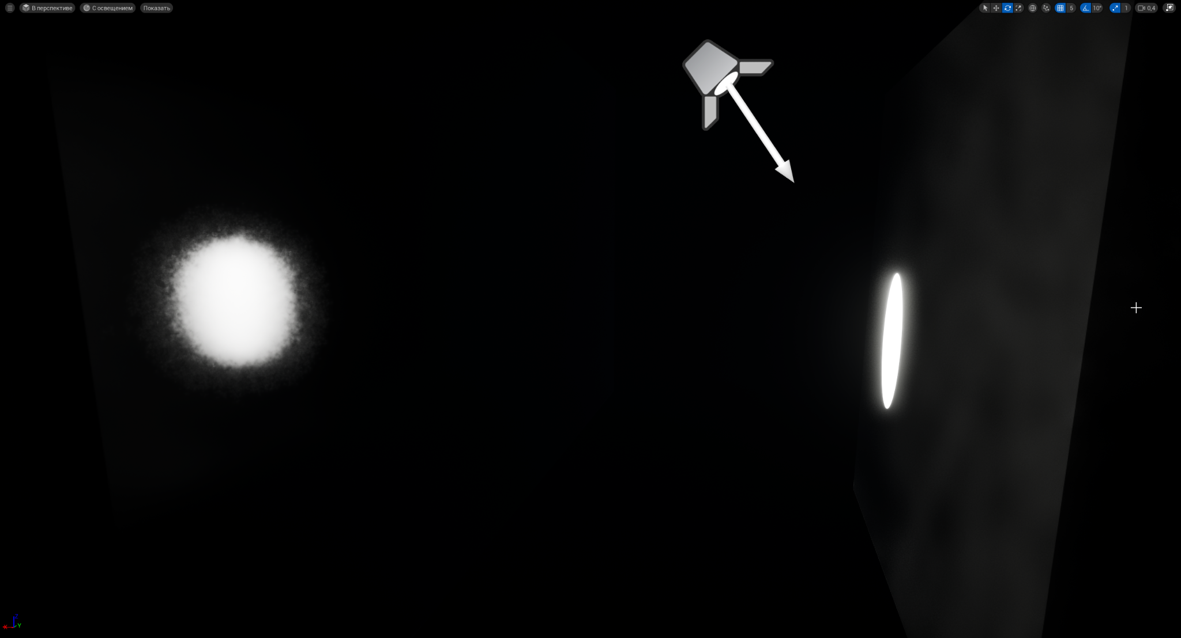

П.Б представляет из себя сталь, выбрана для демонстрации, так как высокий уровень параметра “металл” и “глянец” позволяет получить хорошую визуальную картину отражения.  
  
Как можно заметить визуально(в данном тесте нам не пригодилось использовать более точные расчеты с помощью формул), несмотря на большой угол падения лучей, отражение на П.Б находится строго напротив изображения(точки света) на П.А. Данная закономерность наблюдается при любых настройках и параметров обоих пластин при сохранении текущего уровня интенсивности света и радиуса луча.  
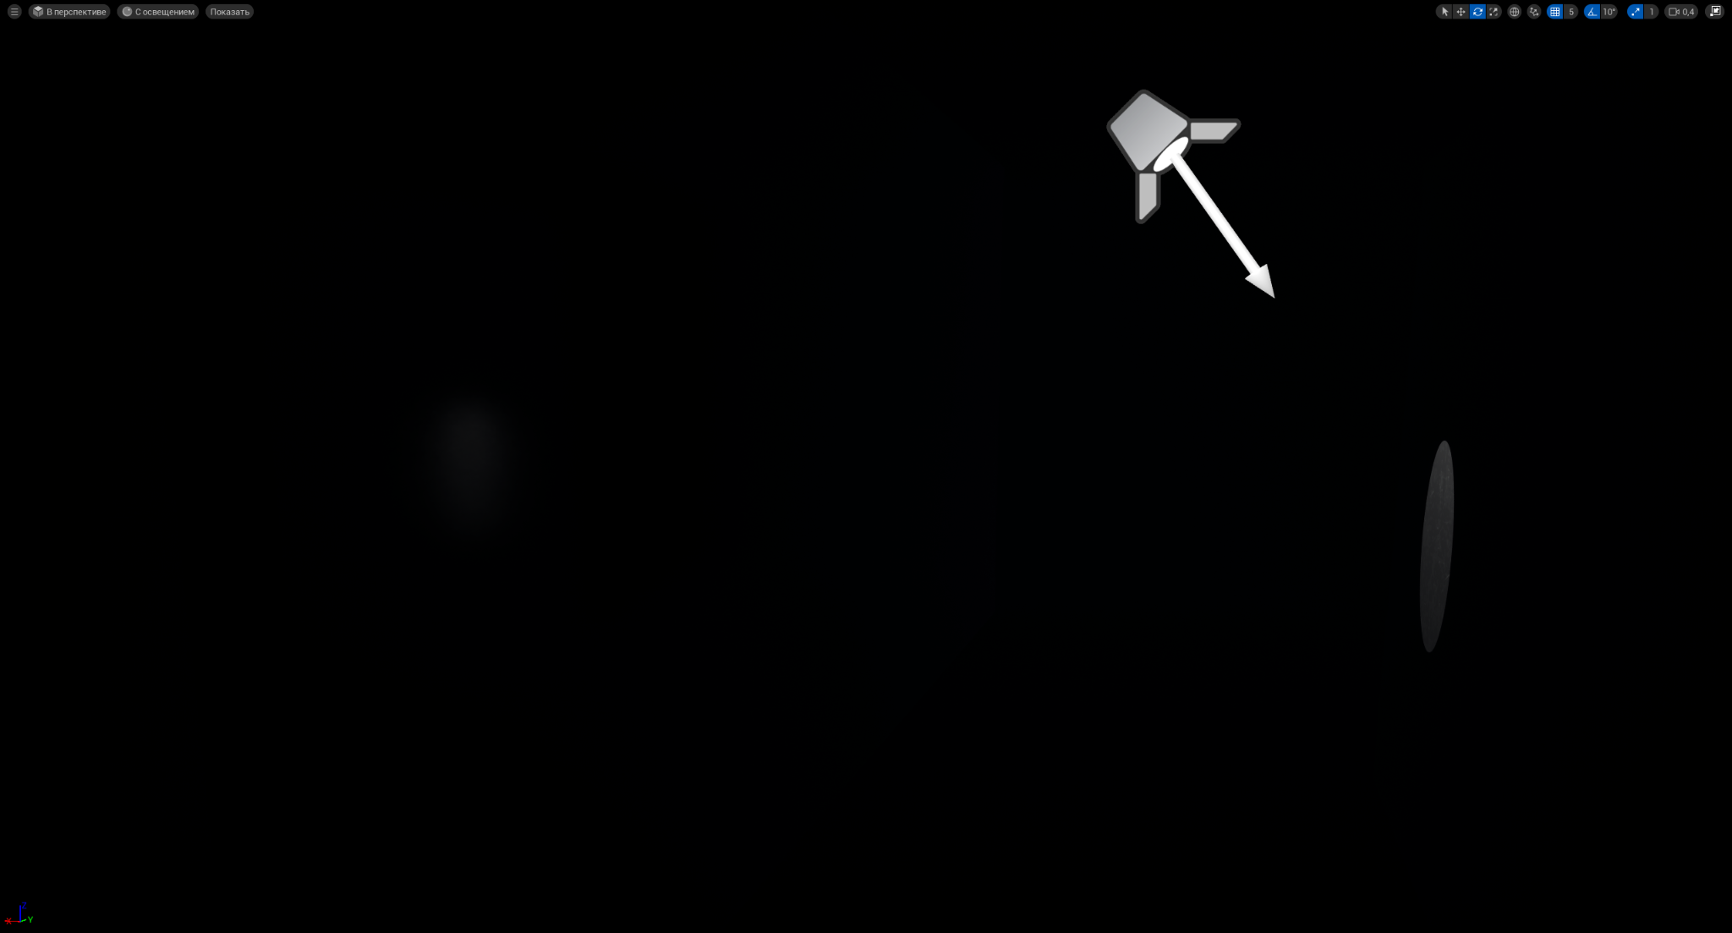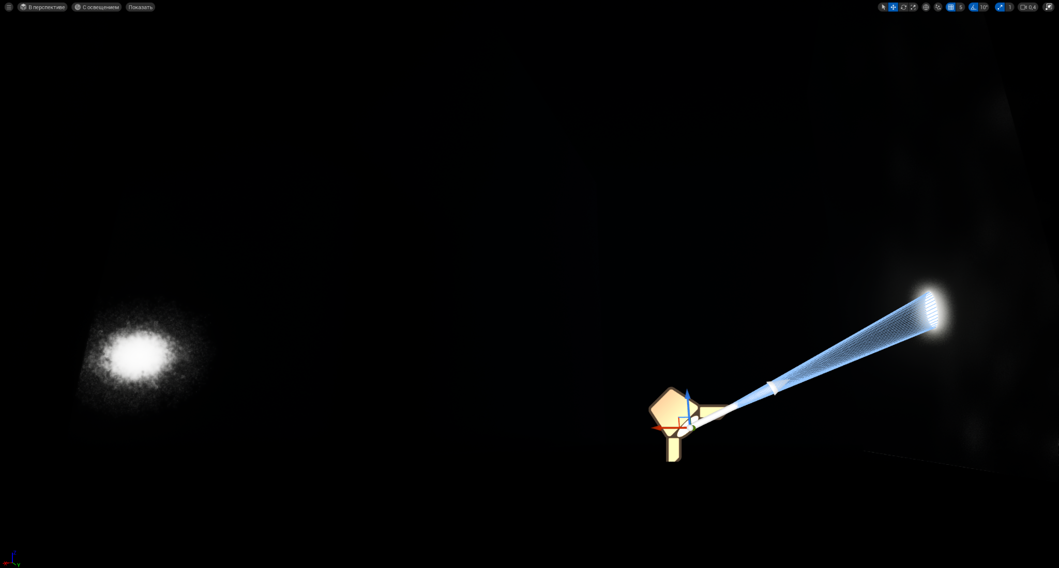  
  
  
Объяснение и вывод(предположение): Мы видим точку света на П.Б, однако эта точка является лишь отражением точки света на П.А без учета угла лучей, падающих на П.А. Иными словами, технологии работы со светом в UE5 не переотражают луч в соответствии с законами физики, а зеркально отражают изображение на поверхности предмета без учета углов падения света на этот предмет.  
  
  
Тест 2.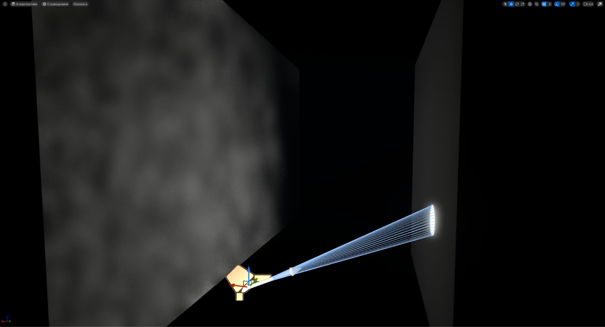  
В данном тесте мы отключим параметр металличности у П.Б.  
  
Вывод: Параметр металличность оказывает влияние на отражение поверхности П.А на П.Б, отключив его мы видим непосредственно отражение луча света на П.Б без учета эффекта металличности. Как мы видим, отражение света присутствует, однако оно не соответствует теоретической модели поведения света. Вероятно, данный подход используется для оптимизации.